- 選擇題(一題4分，共40分)
( ) | - 以下哪個選項不是「根」的功能？  (A)固定植物 (B)接觸其他植物 (C)吸收水分及養分 (D)儲存養分。
( ) | - 心臟位於人體胸腔內的 (A)中間 (B)右側 (C)左側 (D)後側。
( ) | - 植物的根具有「向地性」的特色，以下哪個選項最符合「向地性」的狀態？  (A)會往有地心引力的方向生長 (B)會往天空方向生長  (C)會往有水源的地方生長 (D)會往有陽光的方向生長。
( ) | - 人體全身上下的骨骼總共有幾塊？ (A)106塊 (B)206塊 (C)306塊 (D)406塊。
( ) | - 以下哪個選項可能不是造成脊椎側彎的因素？ (A)姿勢不良 (B)良好的運動習慣 (C)骨頭相關疾病影響 (D)身體長期受不對稱擠壓。
( ) | - 植物的莖會因為生長環境的不同，而改變自己的型態，這種現象我們稱為「變態莖」。請問一下哪個選項的配對是正確的？  (A)蘆薈→捲鬚莖 (B)仙人掌→肉質莖 (C)絲瓜→塊莖 (D)捕蠅草→葉狀莖
( ) | - 以下哪個選項不是罹患淋巴癌會出現的症狀？  (A)突然無故發燒 (B)淋巴結腫大 (C)持續咳嗽、喘 (D)一個月內體重突然增加10公斤。
( ) | - 骨頭與骨頭之間連接的地方是關節，請問人體大部分的關節屬於哪一種？  (A)不動關節 (B)半關節 (C)動關節。
( ) | - 植物的葉大致可以分成三種構造，以下哪個選項不是「葉」的構造？  (A)葉片 (B)葉柄 (C)托葉 (D)根毛。
( ) | - 以下哪個敘述是正確的？  (A) 植物的葉子主要是用來與其他植物溝通的管道。  (B) 植物的根沒有什麼用處，只是自然生長出來的產物。  (C) 植物的莖是支撐整棵植物的主幹，而且也是傳輸水分和養分的主要通道。  (D) 植物不會因為其生長的環境不同而有所改變，所有的植物都是長同一個模樣。
- 填空題(一格4分，共60分)
- 骨質疏鬆指的是骨骼裡面的______________逐漸流失，讓骨骼中間漸漸形成多個空洞。如果骨質疏鬆的骨骼遭受稍強的外力撞擊，很容易造成______________。
- 植物的葉片可進行______________作用及______________作用，裡面分布的葉脈可以讓葉片伸展，並且輸導______________分與養分。葉柄連接葉片、莖或枝，可以支持葉片，方便植物接收______________，有利進行光合作用及呼吸作用。
- 肺結核是第三類法定傳染病，傳染途徑有兩種：___________________或者空氣傳染，如果患者確定得了肺結核，醫療人員應於一週內向所在地主管機關報告，必要時，得
___________________患者進行治療。
- 如果得到呼吸系統相關的疾病，共通會有症狀是___________________、咳血、胸痛，都會集中在肺部或胸腔。
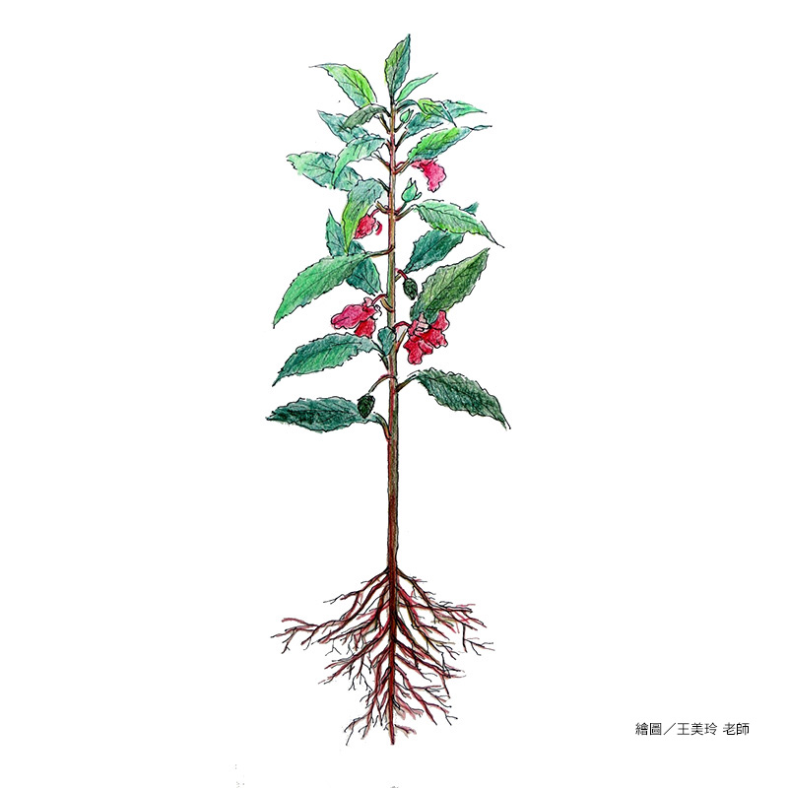
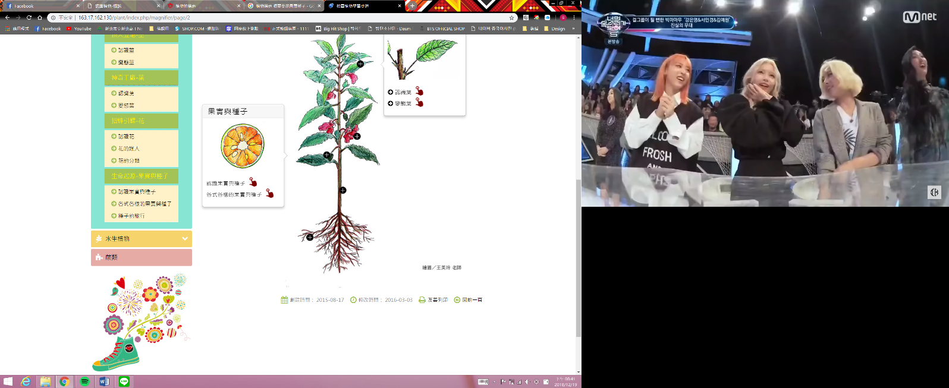
- 請依照圖上箭頭的位置，將相對應的植物構造名稱填上去。

